福建师大附中2016-2017学年下学期期末考试
高一化学试卷
时间：90分钟 | 满分：100分

可能用到的相对原子质量： H-1 C-12 O-16 Cl-35.5 Cu-64

第I卷（选择题，共45分）
一、选择题（只有一个正确选项,1-15题每小题2分，16-20题每小题3分，共45分）
1．化学与人类生活、社会可持续发展密切相关，下列说法正确的是( )
A．地球上最基本的能源是化学能
B．太阳能热水器、沼气的使用、玉米制乙醇都涉及生物质能的利用
C．利用二氧化碳制造全降解塑料能有效减少“白色污染”
D．人们可以把放热反应释放的能量转化为其它可利用的能量，而吸热反应没有利用价值
2.下列各组物质互为同分异构体的是（ ）
A.CO与CO₂ B.S₂与S₈ C．H和 H
3.某元素最高价氧化物对应水化物的分子式是H₄RO₄，则其氢化物的分子式是（ ）
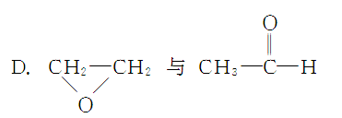
A. RH₄ B. RH₃ C. H₂R D. HR
4．根据原子结构及元素周期律的知识，下列推断正确的是( )
A．同主族元素含氧酸的酸性随核电荷数的增加而减弱
B．核外电子排布相同的微粒化学性质也相同
C．Cl－、S^{2－}、Ca^{2＋}、K＋半径逐渐减小
D.Cl与Cl得电子能力相同
5．下列分子中，所有原子的最外层均为8电子结构的是( )
A．BeCl₂ B．NCl₃ C．H₂S D．SF₆

6．我国科研人员在兰州首次合成镤元素的一种同位素镤－239，并测知其原子核内有148个中子。现有A元素的一种同位素，比镤－239的原子核内少54个质子和100个中子，则A元素在周期表中的位置是( )
A．第3周期ⅠA族 B．第4周期ⅠA族
C．第5周期ⅠA族 D．第3周期ⅡA族
7.自然界中的CaF₂又称萤石，是一种难溶于水的固体，属于典型的离子晶体。下列一定能说明CaF₂是离子晶体的实验是( )。
A.CaF₂难溶于水，其水溶液的导电性极弱
B.CaF₂的熔、沸点较高，硬度较大
C.CaF₂在有机溶剂(如苯)中的溶解度极小
D.CaF₂固体不导电，但在熔融状态下可以导电
8．下列关于化学键的说法正确的是( )
①含有金属元素的化合物一定是离子化合物；
②ⅠA族和ⅦA族原子化合时，一定形成离子键；
③由非金属元素形成的化合物一定不是离子化合物；
④活泼金属与非金属化合时，一般形成离子键；
⑤离子键就是阴、阳离子间的静电引力；
⑥含有离子键的化合物一定是离子化合物；
⑦离子化合物中可能同时含有离子键和共价键。
A．①②⑤ B．④⑥⑦ C．①④③ D．②③⑤
9．生活处处有化学。下列说法正确的是( )
A．制饭勺、饭盒、高压锅等的不锈钢是合金
B．做衣服的棉和麻均与淀粉互为同分异构体
C．煎炸食物的花生油和牛油都是高分子化合物
D．磨豆浆的大豆富含蛋白质，豆浆煮沸后蛋白质变成了氨基酸
10．下列有关有机物的说法正确的是( )
A．氯乙烯、聚乙烯均可使酸性高锰钾溶液褪色
B．C₂H₆O₂与C₃H₆O₂一定属于同系物
C．苯可以与溴水、高锰酸钾溶液反应而使它们褪色
D．CH₃CH₂¹⁸OH和CH₃COOH反应生成的水的相对分子质量为18
11．为提纯下列物质(括号内为杂质)，所用的除杂试剂和分离方法都正确的是（ ）
序号 | 不纯物 | 除杂试剂 | 分离方法
A | CH₄(C₂H₄) | 酸性KMnO₄溶液 | 洗气
B | 苯(Br₂) | NaOH溶液 | 过滤
C | C₂H₅OH(H₂O) | 新制生石灰 | 蒸馏
D | 乙酸乙酯(乙酸) | 饱和Na₂CO₃溶液 | 蒸馏
12．等质量的铜片在酒精灯上加热后，分别插入下列溶液中，放置片刻，铜片质量不变的是（ ）
A．硝酸 B．无水乙醇 C．石灰水 D．盐酸
13．参照反应Br+H₂→HBr+H的能量随反应历程变化的示意图，下列叙述中正确的是( )
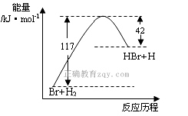
A．正反应为吸热反应
B．反应物具有的总能量大于生成物具有的总能量
C．该反应的逆反应是吸热过程
D．从图中可以看出，HBr的能量一定高于H₂的能量

14. 对于反应4NH₃＋5O₂===4NO＋6H₂O，下列为4种不同情况下测得的反应速率，其中能表明该反应进行最快的是( )
A．v(NH₃)＝0.2 mol·L^{－1}·s^{－1} B．v(O₂)＝14 mol·L^{－1}·min^{－1}
C．v(H₂O)＝0.25 mol·L^{－1}·s^{－1} D．v(NO)＝9 mol·L^{－1}·min^{－1}
- 在一定温度下，某体积不变的密闭容器中，建立下列化学平衡：
C(s)＋H₂O(g)CO(g)＋H₂(g)。下列叙述中不能说明上述可逆反应已达到化学平衡状态的是( )
A．体系的压强不再发生变化 B．v_{正}(CO)＝v_{逆}(H₂O)
C．生成n mol CO的同时生成n mol H₂
D．1 mol H—H键断裂的同时断裂2 mol H—O键
16．有A、B、C、D、E五块金属片，进行如下实验：
①A、B用导线相连后，同时浸入稀H₂SO₄溶液中，A极为负极；
②C、D用导线相连后，同时浸入稀H₂SO₄溶液中，电流由D→导线→C；
③A、C相连后，同时浸入稀H₂SO₄溶液中，C极产生大量气泡；
④B、D相连后，同时浸入稀H₂SO₄溶液中，D极发生氧化反应；
⑤用惰性电极电解含B离子和E离子的溶液，E先析出．
据此，判断五种金属的活动性顺序是（ ）
A．A＞B＞C＞D＞E B．A＞C＞D＞B＞E
C．C＞A＞B＞D＞E D．B＞D＞C＞A＞E
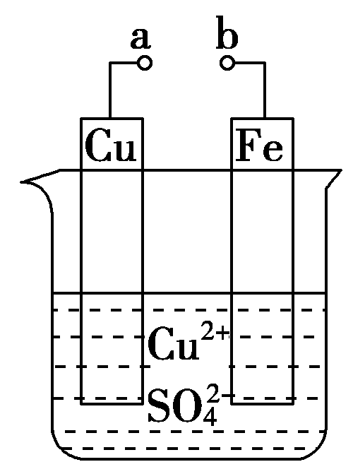
17.某小组为研究化学能与电能的转化，设计如图装置。下列叙述不正确的是( )
A．a和b不连接时，铁片上会有金属铜析出
B．a和b用导线连接时，铜片上发生的反应为：Cu^{2＋}＋2e－===Cu
C．无论a和b是否连接，铁片均会溶解，溶液均从蓝色逐渐变成浅绿色
D．a和b分别连接直流电源正、负极，电压足够大时，Cu^{2＋}向铜电极移动
18．短周期元素A、B、C的原子序数依次递增，其原子的最外层电子数之和为10。A与C在周期表中位置上下相邻，B原子最外层电子数等于A原子次外层电子数，下列有关叙述不正确的是( )
A．A与C可形成共价化合物
B．A的氢化物的稳定性大于C的氢化物的稳定性
C．A、C的最高价氧化物形成的晶体类型相同
D．B的氧化物的熔点比A的氧化物熔点高
19．元素周期表中短周期的一部分如图所示，关于X、Y、Z、W、Q的说法正确的是 ( )
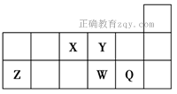
A．元素Y与元素Z的最高正化合价之和的数值等于9
B．原子半径的大小顺序为W>Z>Y
C．离子半径的大小顺序为W^{2－}>Y^{2－}>Z^{3＋}
D．W的气态氢化物的热稳定性和还原性均比Q的强
20．某学生设计了如下实验方案用以检验淀粉水解的情况：,淀粉液硫酸、加热
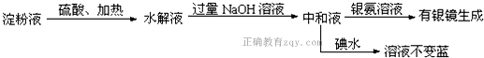
下列结论正确的是( )
A．淀粉尚有部分未水解 B．淀粉已完全水解
C．淀粉没有水解 D．淀粉已发生水解，但不知是否水解完全

第II卷（非选择题，共55分）
二、填空题（4小题，共55分）
21．(8分)有A、B、C、D四种元素，A元素形成的离子中只有一个质子，B原子的最外层电子数是次外层的3倍，C元素的一价阳离子核外有10个电子，D元素的原子得到一个电子后能形成与氩原子电子层结构相同的离子。回答下列问题：
(1)画出D元素的离子结构示意图________；C₂B₂的电子式为___________________。
(2)由B、C、D三种元素组成的化合物中含有的化学键有 。
(3))A和B可形成电子数相同的两种粒子，该两种粒子反应后生成一种中性分子，反应的离子方程式： _。
22.（17分） 工业中很多重要的原料都是来源于石油化工，回答下列问题
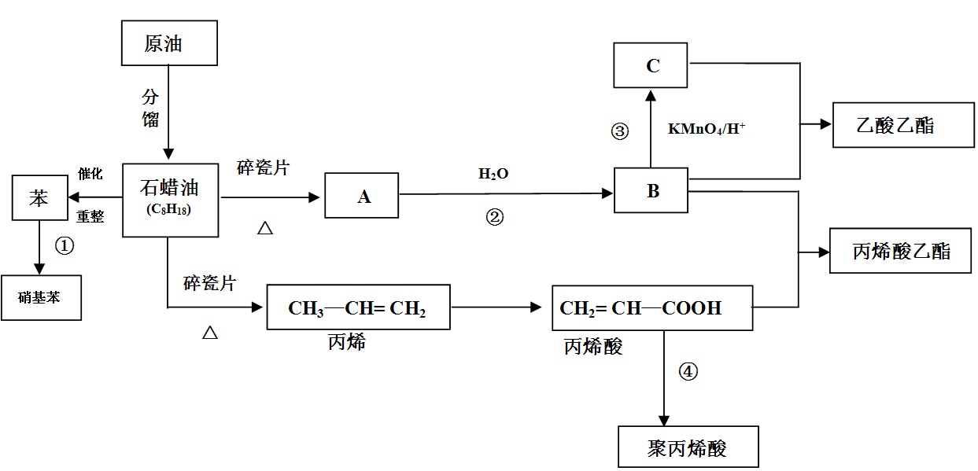
（1）A的结构简式为 。
（2）丙烯酸中含氧官能团的名称为 。
（3）①③反应的反应类型分别为______________、 。
（4）写出下列反应方程式
① 反应②的方程式 ；
② 反应④的方程式 ；
③ 丙烯酸 + B 丙烯酸乙酯 。
（5）丙烯酸（CH₂ = CH — COOH）的性质可能有（ ）
① 加成反应 ②取代反应 ③加聚反应 ④中和反应 ⑤氧化反应
A．只有①③ B．只有①③④
C．只有①③④⑤ D．①②③④⑤
（6）丙烯分子中，最多有 个原子共面。
23.（14分）为了探究化学反应速率和化学反应限度的有关问题，某研究小组进行了以下实验：
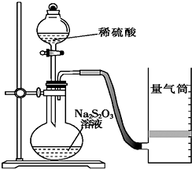
实验一：利用如图装置测定化学反应速率（已知：S₂O₃²⁻+2H⁺═H₂O+S↓+SO₂↑）
（1）除如图装置所示的实验用品外，还需要的一种实验用品是 。
A.温度计 B.秒表 C.酒精灯
（2）若在2min时收集到224mL（已折算成标准状况）气体，可计算出该2min内H⁺的反应速率，而该测定值比实际值偏小，其原因是 。
实验二：为探讨反应物浓度对化学反应速率的影响，设计的实验方案如下表。（已知 I₂+2S₂O₃²⁻═S₄O₆²⁻+2I⁻，其中Na₂S₂O₃溶液均足量）
 | 体积V/mL |  |  |  | 时间/s
 | Na₂S₂O₃溶液 | 淀粉溶液 | 碘水 | 水 | 时间/s
① | 10.0 | 2.0 | 4.0 | 0.0 | t₁
② | 8.0 | 2.0 | 4.0 | 2.0 | t₂
③ | 6.0 | 2.0 | 4.0 | V_{x} | t₃
（3）表中V_{x}= mL，t₁、t₂、t₃的大小关系是 。
实验三：取5mL0.1mol/L的KI溶液于试管中,滴加0.1 mol·L^{－1} FeCl₃溶液溶液2mL,发生如下反应：2Fe^{3＋}＋2I－==2Fe^{2＋}＋I₂.为证明该反应达到一定可逆性且具有限度,他们设计了如下实验：
①取少量反应液,滴加AgNO₃溶液,发现有少量黄色（AgI）沉淀；
②再取少量反应液,滴加少量CCl₄,振荡,发现CCl₄层显浅紫色.
根据①②的现象,他们得出结论：该反应具有一定的可逆性,在一定条件下会达到反应限度.
（4）指导老师指出他们上述实验中①不合理,你认为其原因是 ；改进的方法是 。
（5）有人认为步骤②适合检验生成I₂较多的情况下,还有一种简便方法可以灵敏地检验是否生成了I₂,这种方法所用的试剂是 。
24.（16分）能源与材料、信息被称为现代社会发展的三大支柱，化学与能源有着密切联系。
（1）下表中的数据表示破坏1 mol化学键需消耗的能量(即键能，单位为kJ·mol^{－1})：
化学键 | H—H | Cl-Cl | H—Cl
键能 | 436 | 243 | 431
请根据以上信息写出氢气在氯气中燃烧生成氯化氢气体的热化学方程式 。
（2）天然气是一种重要的清洁能源和化工原料，其主要成分为甲烷。
①以甲烷、空气、氢氧化钾溶液为原料，石墨为电极可构成燃料电池。该电池的负极反应式为______________________________。
②将质量相等的铁棒和石墨棒分别插入CuCl₂溶液中，铁棒接甲烷燃料电池负极，石墨棒接该电池正极，一段时间后测得铁棒比石墨棒增加了6.4克。写出铁棒电极上发生的电极反应式 ； 则理论上消耗CH₄的体积在标准状况下为 。
（3）如图所示的实验装置中，丙为用碘化钾溶液润湿的滤纸，m、n为夹在滤纸两端的铂夹；丁为直流电源，x、y为电源的两极；G为电流计；A、B、C、D四个电极均为石墨电极。若在两试管中
充满H₂SO₄溶液后倒立于H₂SO₄溶液的水槽中，闭合K₂，断开K₁。
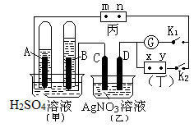

（1）丙电解时反应的离子方程式为 。
（2）继续电解一段时间后，甲池中A、B极均部分被气体包围，此时断开K₂，闭合K₁，电流计G指针发生偏转，则B极的电极反应式为 ，C极的电极反应为 。

高一（下）化学期末考参考答案：
1-5 CDADB 6-10 CDBAD 11-15 CBAAC 16-20 BDCCD
- （8分）
（1） 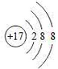 （2）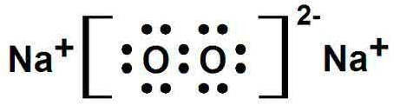
（3）离子键、共价键 (3)H₃O＋＋OH－===2H₂O
22.（17分）
（1）CH₂ = CH₂ （2） 羧基 （3） 取代反应、 氧化反应
（4）CH2 = CH2 + H2O 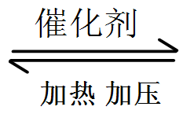CH3CH2OH
CH₂= CH—COOH + CH₃CH₂OH 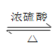 CH₂ = CH—COOC₂H₅ + H₂O
（5） D （6） 7
23.（14分）
- B （2）SO₂会部分溶于水 （3） 4； t₁＜t₂＜t₃．
- 因为KI本身就是过量的，无论怎样都会生成AgI沉淀； 加入KSCN溶液，溶液变红色。
（5）淀粉溶液
24.（16分）
（1）H₂(g)+Cl₂(g)==2HCl(g) △H=-183KJ/mol （3分）
（2） ① CH₄-8e⁻+10OH⁻=CO₃²⁻+7H₂O；（2分）
②Cu^{2＋}＋2e－===Cu（2分） 0.56L （3分）
（3） (1) 2I⁻+2H₂O= I₂+H₂↑+2OH⁻（2分）
(2) O₂+4e⁻+4H⁺=2H₂O（2分） Ag—e－= Ag⁺（2分）

